Информация о реализации
образовательного проекта «Культурная суббота» МОУ СОШ им. И.И. Пушанина с. Пушанина Белинского района Пензенской области сентябрь 2025 г.

№ п/п | Муниципалитет | Дата проведения выездного мероприятия | Место проведения выездного мероприятия, тема мероприятия | Образовательная организация | Количество учащихся, посетивших мероприятие по Пушкинской карте | Целевая аудитория, количество участников
1. | г. Белинский Пензенской области | 01.09.2025 г. | МОУ СОШ им. И.И. Пушанина с. Пушанина Белинского района Пензенской области  Научно-познавательное интерактивное крио-шоу | МОУ СОШ им И. И. Пушанина с. Пушанина | - | 1-11 кл.  65 ч.
2. | с. Лермонтово Белинского района Пензенской области | 04.09.2025 г. | Музей – заповедник «Тарханы»  Мастер-класс «Сударыни и судари, к доске!» | МОУ СОШ им И. И. Пушанина с. Пушанина | 5 | 9-11 кл.  18 ч.
3. | г. Белинский Пензенской области | 13.09.2024 г. | Районный Дом культуры  Творческая лаборатория «Развивайся и твори» | МОУ СОШ им И. И. Пушанина с. Пушанина | - | 4-5 кл.  20 ч.

№ п/п | Класс | Мероприятие | Ссылка
1 | 1-11 классы | 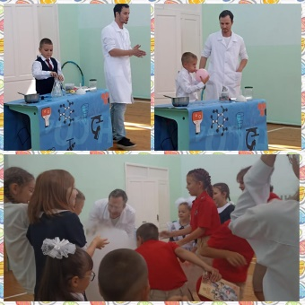  Сегодня школьники приняли участие в увлекательном научном мероприятии — детском интерактивном крио-шоу, организованном компанией "Тесла Саратов".  Ребят увидели захватывающие эксперименты и провели опыты с использованием жидкого азота, позволяющими наглядно увидеть законы физики и химии в действии. | https://bel-pushanino.penzschool.ru/news-svc/item?id=1004681&lang=ru&type=news&site_type=school
2 | 9-11 классы | Музей – заповедник «Тарханы»  Мастер-класс «Сударыни и судари, к доске!»  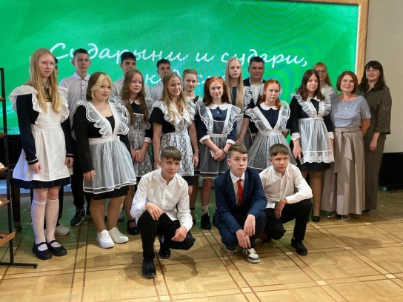  Яркий праздник, посвященный началу учебного года, запомнили и дети, и их родители. В первый учебный день у учащихся 9 и 11 классов уроки были не простые, а такие, как 200 лет назад. Будущие выпускники побывали в Культурном центре «Белинский» на мероприятии «Сударыни и судари, к доске!»  Ребята не только с пользой провели время, но и узнали много нового об уроках словесности, арифметики, чистописания. Занятия были практического характера: писали чернилами, упражнялись в устном счете, читали тексты с ятями и фитой.  Ярко прошло «наказание» за «нерадение в учебе»: стояние на горохе понравилось всем. Захотели попробовать и наказание розгами, которые были приготовлены из березовых веток.  А на «переменке», выпускники играли в настольные игры XIX века, такие как бирюльки и баклуши. | https://bel-pushanino.penzschool.ru/news-svc/item?id=1007430&lang=ru&type=news&site_type=school
3 | 4-5 классы | Районный Дом культуры  Творческая лаборатория «Развивайся и твори»  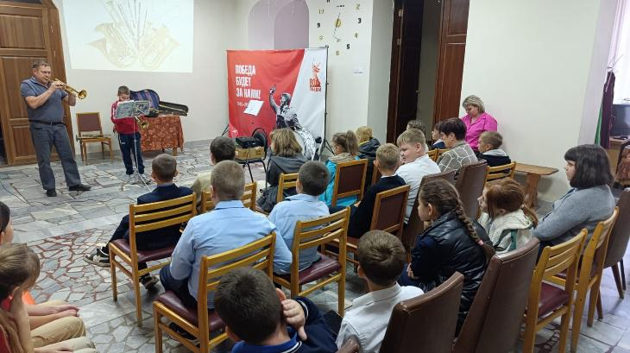  В рамках проекта «Культурная суббота» обучающиеся 4 и 5 классов побывали в районном Доме в творческой лаборатории «Развивайся и твори», на мастер-классе по игре на духовых музыкальных инструментах. Эти мастер-классы созданы для развития творческих способностей подростков и помощи им в поиске своего места в жизни. Школьники получили возможность погрузиться в увлекательную атмосферу духового оркестра. В ходе встречи ребята познакомились с историей духового оркестра районного Дома культуры, его участниками и, конечно, инструментами. Дирижер Народного духового оркестра Алексей Воробьев рассказал об инструментах духового оркестра и их предназначении, об особенностях их звучания, показал на практике способы звукоизвлечения. Некоторые участники оркестра продемонстрировали свои навыки, а все желающие могли попробовать себя в роли членов оркестра. Подобные мероприятия способствуют развитию творческого потенциала подростков и помогают им лучше ориентироваться в выборе будущего пути. | https://bel-pushanino.penzschool.ru/news-svc/item?id=1016702&lang=ru&type=news&site_type=school

